**PREDJAMSKI GRAD**

Predjamski grad je danes gotovo eden najbolj znamenitih slovenskih gradov. Nahaja se v objemu mogočne velike dupline nad skalno steno pri kraju Predjama. Pod njim v podzemlje ponikne rečica Lokva ki (menda) pride znova na dan v Vipavi z imenom Vipava.

Sam grad nosi več imen. Njegovo pravo in uradno ime je grad Jama. V srednjeveških latinskih zapisih pa se pojavljajo tudi imena Antrum, Foramen Laforam in nemško Lueg (danes Loch), ki pomenijo isto(torej Jama). Kasneje pa je prvotno poimenovanje Jama izpodrinilo poimenovanje Predjamski grad.

Okrog gradu so se spletle razne zgodbe. Najbolj znana je gotovo zgodba o roparskem vitezu Erazmu, ki jo je po ustnem izročilu prvi zapisal Janez Vajkard Valvasor: "Erazem je leta 1483 na cesarskem dvoru v prepiru ubil maršala Pappenheima, ker je ta žalil spomin Andreja Baumkircherja. Da bi se izognil obsodbi, je zbežal v domovino v nedostopni Jamski grad. Ko je baron Rauber dobil cesarjevo povelje in je izvedel za Erazmovo zatočišče, ga je začel oblegati, ker ga je mislil z lakoto prisiliti k predaji. Sčasoma pa je spoznal brezuspešnost svojega početja. Za pusta leta 1484 je namreč Erazem vrgel vojakom v globel na štiri dele razsekanega vola. Sicer pa je Rauber še upal, da je to le zvijača. Iz jame se je podnevi in ponoči slišalo govorjenje in dim je jasno kazal, da zgoraj noč in dan kurijo. Tako so ves post potrpežljivo čakali in upali, da bo lakota premagala grad. Ko pa jih je Erazem za veliko noč povabil k sebi na jagnje in vrgel navzdol nekaj živih koštrunov(ovnov), kasneje pa pošiljal glavarju po svojem slugi še ribe, zrele češnje in drugo sadje, ki ga je dobil po skrivnem rovu iz Vipavske doline(v Predjami tedaj češnje šele cveto), je Rauber spoznal, da z obleganjem ne bo nič opravil. Zato je podkupil Erazmovega slugo, ki jim je te darove prinašal. Ta je svetoval naj kanone namerijo na določeno mesto v gradu, ki ga bo zaznamoval z belo ruto. Ko pa se bo v gradu pojavila luč, naj kanone izstrele. Na ta kraj je hodil njegov gospod na neko posebno opravilo, ki ga celo Turški cesar ne more opraviti po svojem odposlancu, ampak le sam v lastni osebi. Tako so tudi storili, in ko je izdajalec dal znamenje z lučjo, so ustrelili na cilj. Krogla je podrla kos zidu, ki je ubil Erazma. Nato je služabnik grad predal in pokazal tudi skrivni izhod, ki se mu glavar ni mogel dovolj načuditi. Po tistem času je grad za zmeraj ostal deželnoknežji."

Zaradi svoje izredne lege sodi grad Jama že od nekdaj med velike posebnosti na Slovenskem, ni pa edini svoje vrste. V Evropi je več takih gradov na Bavarskem(Stein), Tirolskem(Kronmetz in Kofel) in Koroškem(Puxer Loch). Celo v Sloveniji imamo še en primer jamskega gradu, to je grad Luknja(nemško Lueg) v Podgori pri Prečni na Dolenjskem. Danes je v razvalinah.

Sam grad Jama je povezan z mnogo podzemnimi rovi in jamami. Jame so razdeljene na etaže. Najstarejša in najbolj zanimiva je prva etaža. Sestavljata jo Erazmova luknja in Fiženca. V njenem vhodnem delu je zgrajen sedanji grad. Od nekdanjega utrjenega zavetja v jami je ostalo le nekaj zidov in ognjišče. Iz Erazmove luknje pelje navzgor 1 do 2 metra široki Erazmov rov, ki izstopa na prosto v kraški vrtači, komaj 25 metrov od roba predjamske stene. V drugi etaži je bil nekoč konjski hlev, zato jo tako tudi imenujejo. Tretja etaža je najnižja in v njej ponikne rečica Lokva. Ta etaža je povezana z Vipavo. Kot navaja že Valvasor, so nekoč v ponor Lokve spustili žive race, ki so priplavale na dan v Vipavi; dalje pravi da so isto storili z žagovino in zgodilo se je isto. Šele leta 1961 pa so znanstveno dokazali zvezo Lokve z izviri Vipave z barvanjem vode.

Okolje v Predjami je izkoriščal človek že od pradavnine. Grad v gornji duplini je zadnji tak večji poseg. Lokacija je zelo privlačila fevdalca, saj je bila votlina zelo dobro zavarovana. Ozemlje okrog Predjame in Postojne je od začetka 11. stoletja spadalo pod oglejski patiarhat. S propadanjem posvetne oblasti oglejskih patriarhov se je dvigala moč drugih fevdalcev, zlasti gospodov iz Devina in grofov iz Gorice. Od srede 14. stoletja dalje pa so vse naštete prerasli avstrijski Habsburžani. Leta 1360 so zasedli oglejsko Postojno, predjamski gospodje pa so postali njihovi vazali. Zaradi novih habsburških pridobitev se je do morja raztegnila tudi dežela Kranjska. Od tedaj je Jama spadala pod Kranjsko, vrhovni lastniki gradu pa so bili deželni knezi Kranjske, Habsburžani. Od konca 14. stoletja je grad in gospostvo upravljala vplivna in premožna Luegerjev. Zadnji lastnik gradu iz te rodbine je bil nesrečni Erazem.

Za Erazmom je grad dobil grof Rauber. Sredi 16. stoletja je posest kot zastavščina prešla v roke ljubljanskega plemiča Adama Purgtstallerja. On je dal zgraditi med drugim tudi vodno žago - najstarejšo na Pivškem - nad ponirom Lokve. Ta je prenehala obratovati med prvo svetovno vojno. Samo gospostvo Jama, ki je imelo od druge polovice 16. stoletja deželskosodne pravice pa je mejilo na deželsko sodna gospostva Vipava, Logatec, Hasberg(pri Planini), Postojna in na goriško enklavo pri Razdrtem.

Leta 1567 je dal deželni knez nadvojvoda Karel grad v najem baronu Janezu Kobenclu(Cobenzl). Ker pa je bil grad v zelo slabem stanju, je Kobencl stavbo v naslednjih letih popolnoma prenovil. Obnovil je osrednji del gradu, prizidal vhodni stolp ter grajsko poslopje presenetljivo prilagodil okolici. Grad namreč raste tako kot odprtina jame, od vzhoda proti zahodu. Od takrat se stavba ni bistveno spremenila. Ravno to ji daje posebno zgodovinsko vrednost.

Leta 1589 po dokončani gradnji je Janez Kobencl grad odkupil od nadvojvode Karla. S tem je grad prešel v popolno last rodbine Kobencl, do leta 1810, ko ga je zadnji lastnik Filip Kobencl v oporoki zapustil grofu Mihaelu Corominiju s Kromberka. Corominijeva žena je kasneje grad prodala knezu Weriandu Windisch-Graetzu. Knezi Windisch-Graetzi so imeli grad do konca druge svetovne vojne. Grad so upravljali oskrbniki, ker so lastniki v njem prebivali le kdaj pa kdaj.

Grad je sedaj v državni lasti. Urejen je za turistični obisk, Notranjski muzej iz Postojne pa ima tu urejeno muzejsko zbirko.

Poleg gradu pa je v Predjami še en zgodovinski spomenik: poznogotska podružnična cerkvica Žalostne Matere božje, ki je značilen primer podeželske cerkvice iz konca srednjega veka. Pri tej cerkvici je stara lipa, pod katero je po ljudskem izročilu pokopan Erazem iz Predjame.

Viri:

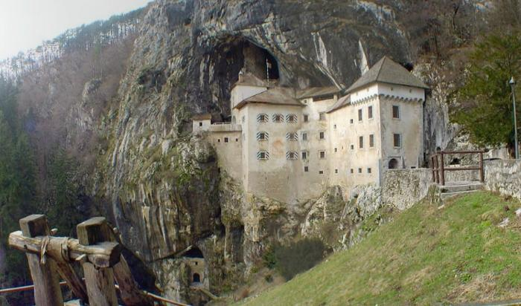

Ivan Stopar: GRADOVI NA SLOVENSKEM (izdala: Cankarjeva založba, Ljubljana 1986)

Branko Reisp: GRADOVI DEŽELE KRANJSKE (izdala: Slovenska matica v Ljubljani, 1998)

Željko Kozinc: LEP DAN KLIČE: 150 IZLETOV PO SLOVENIJI (izdala: založba Modrijan, Ljubljana 2002)